Гармоничное развитие малыша невозможно без занятий тем или иным видом спорта или постоянного выполнения физических упражнений.
Каратэ - это система общего духовного и физического развития, которая содержит в себе элементы боевого искусства.
Когда заходит речь об обучении детей искусству карате, взрослые сразу представляют себе подростков, которых нужно научить постоять за себя, оградить от дурного влияния улицы и дать навыки, которые некоторым будут полезны в рядах вооруженных сил.
Малыши-дошкольники в кимоно и боевых стойках становятся для многих неожиданностью. А между тем, многие из успешных спортсменов начали свой путь «пустой руки» раньше, чем научились складывать буквы в слова. Да и для тех, кто ограничится «любительским» уровнем, позволяющим просто обезопасить себя и близких, гораздо легче втянуться в режим тренировок и проникнуться духом карате именно в самом юном возрасте.
Раннее начало обучения карате для детей имеет целый ряд несомненных достоинств. К ним в первую очередь следует отнести:
- Внушение понятия дисциплины и ответственности. Для карате это основополагающие начала, о чем ребятишки узнают на первых же занятиях, хотя и в мягкой, адаптированной к их возрасту форме.
- Значительное улучшение физической формы и развитие моторики гораздо выше среднего уровня для данного возраста. Следует отметить, что такая тенденция сохраняется у занимавшихся карате для детей и впоследствии.
- Знакомство с этическими принципами карате, выработка стремления к совершенствованию во всех сферах. Это также является частью философии единоборства.
- Усовершенствование природных данных ребёнка.
- Можно исправить недостатки координации.
- Правильное дыхание.
- Уверенность.
- Самоконтроль.
- Целеустремлённость.
- Психическая устойчивость.
- Сообразительность.
- Пластичность.
- Хорошая физическая форма и, как следствие, долгая и здоровая жизнь.

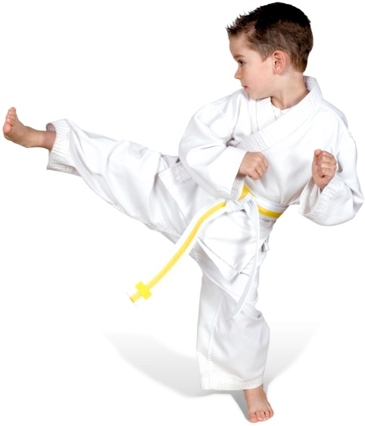
В секции карате ваш ребенок приобретет особые навыки взаимодействия в коллективе, дополнительные возможности для физического и духовного развития и заслуженно высокую самооценку. Подарите вашему малышу увлекательное дело и дополнительный шанс для будущего!

